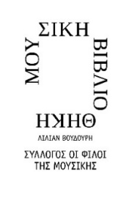
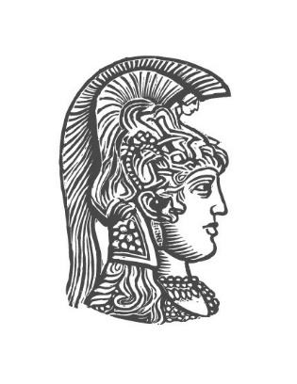 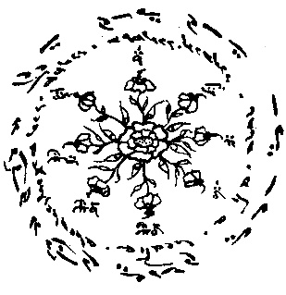
ΤΜΗΜΑ ΙΔΡΥΜΑ
ΜΟΥΣΙΚΩΝ ΒΥΖΑΝΤΙΝΗΣ
ΣΠΟΥΔΩΝ – ΕΚΠΑ ΜΟΥΣΙΚΟΛΟΓΙΑΣ

Αθήνα, 3 Δεκεμβρίου 2021

Για τα ημερήσια και κυριακάτικα φύλλα και τα εβδομαδιαία περιοδικά,

τους ραδιοτηλεοπτικούς σταθμούς και τα ηλεκτρονικά μέσα ενημέρωσης

ΔΕΛΤΙΟ ΤΥΠΟΥ

ΕΚΘΕΣΗ  Πρώτες και πρώιμες εκδόσεις  βυζαντινής μουσικής (1820-1899)  Δείγματα μουσικής τυπογραφίας  από τις συλλογές της  Μουσικής Βιβλιοθήκης «Λίλιαν Βουδούρη»  και της Βιβλιοθήκης Κ. Α. Ψάχου του ΕΚΠΑ  15 Δεκεμβρίου 2021 - 31 Ιανουαρίου 2022 | 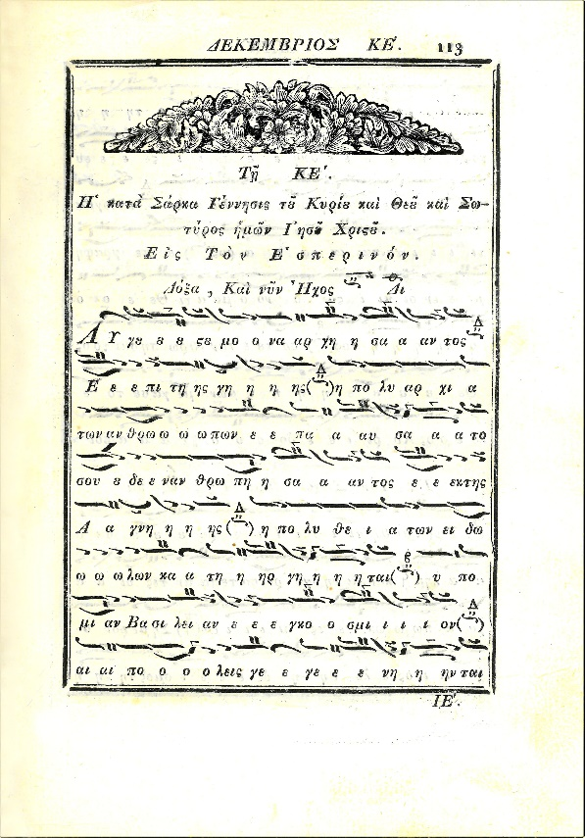

Η Μουσική Βιβλιοθήκη «Λίλιαν Βουδούρη» του Συλλόγου Οι Φίλοι της Μουσικής διοργανώνει έκθεση με πρώτες και πρώιμες εκδόσεις μουσικών βιβλίων βυζαντινής σημειογραφίας με υλικό από τη συλλογή της και από την Βιβλιοθήκη Κ. Α. Ψάχου του Τμήματος Μουσικών Σπουδών του Εθνικού και Καποδιστριακού Πανεπιστημίου Αθηνών. Η έκθεση πραγματοποιείται στο πλαίσιο του όγδοου Διεθνούς Μουσικολογικού και Ψαλτικού Συνέδριου με τον γενικό τίτλο «Θεωρία και Πράξη της Ψαλτικής Τέχνης», συγκαλούμενου από το Ίδρυμα Βυζαντινής Μουσικολογίας σε συνδιοργάνωση με την Ιερά Αρχιεπισκοπὴ Αθηνών και το Τμήμα Μουσικών Σπουδών του Πανεπιστημίου Αθηνών (ΕΚΠΑ). Κάτω από τον κεντρικό θεματικό άξονα «Θεωρία και Πράξη της Ψαλτικής Τέχνης», το συνέδριο θα έχει το θέμα: «Η μουσική τυπογραφία της Ψαλτικής Τέχνης· 200στη επέτειος: 1820/21–2021» και θα πραγματοποιηθεί Τετάρτη έως Σάββατο, 15-18 Δεκεμβρίου 2021 στο Πολιτιστικό Κέντρο της Ιεράς Αρχιεπισκοπής Αθηνών, με παράλληλες πολιτιστικές δράσεις μεταξύ των οποίων και η συγκεκριμένη έκθεση.
Στον χώρο υποδοχής της Μουσικής Βιβλιοθήκης «Λίλιαν Βουδούρη» το κοινό θα μπορεί να θαυμάσει 55 πρώιμες εκδόσεις από το 1820 έως το 1899 σε θεματική και χρονολογική διάταξη.
Η έκθεση χωρίζεται σε έξι ενότητες: Θεωρίες της Βυζαντινής μουσικής, τα Αναστασηματάρια, τα Δοξαστάρια, τα Ειρμολόγια, οι Ανθολογίες, και η κοσμική μουσική σε βυζαντινή σημειογραφία. Η επιμέλεια της έκθεσης είναι της Gabriella Spanò, μουσικόλογου της Μουσικής Βιβλιοθήκης «Λίλιαν Βουδούρη» και του Δημήτρη Μπαλαγεώργου, αναπληρωτή καθηγητή Βυζαντινής Μουσικολογίας -Ψαλτικής Τέχνης του Εθνικού και Καποδιστριακού Πανεπιστημίου Αθηνών.
Τα βιβλία που εκτίθενται, συμπεριλαμβανομένων δειγμάτων εξαιρετικής ομορφιάς, αποτελούν μια επιλογή από την πλουσιότατη συλλογή βυζαντινών παρτιτουρών της Μουσικής Βιβλιοθήκης «Λίλιαν Βουδούρη» και της Βιβλιοθήκης Κ. Α. Ψάχου και εκτίθενται μαζί για πρώτη φορά στη Αθήνα στο Μέγαρο Μουσικής. Οι επισκέπτες θα έχουν την δυνατότητα να γνωρίσουν από κοντά τις σπάνιες αυτές εκδόσεις, να «ξεφυλλίσουν» σε τάμπλετ το περιεχόμενο πολλών εκθεμάτων και να ακούσουν παράλληλα βυζαντινή μουσική από σπάνιες ηχογραφήσεις των συλλογών της Μουσικής Βιβλιοθήκης «Λίλιαν Βουδούρη».
Ακόμα, την Τετάρτη 19 Ιανουαρίου 2022, στις 18:00, οι Ιλισιώτες Ψάλτες, ο Χορὸς Ψαλτών της Σχολής Βυζαντινής Μουσικής της Αγίας Μαρίνης Άνω Ιλισίων, με χοράρχη και διδάσκαλο τον Γρηγόριο Αναστασίου, ψάλλουν μέλη του Θεοδώρου Φωκαέως (1790–1851), ενός από τους παραγωγικότερους εκδότες ψαλτικών βιβλίων του 19ου αιώνα και σημαντικού μελοποιού και δασκάλου-θεωρητικού της Ψαλτικής Τέχνης. Η μικρή αυτή συναυλία -διάρκειας περίπου 20 λεπτών- που πλαισιώνει την Έκθεση, θα πραγματοποιηθεί επίσης στους χώρους της Μουσικής Βιβλιοθήκης και η είσοδος είναι δωρεάν.
ΔΙΑΡΚΕΙΑ ΕΚΘΕΣΗΣ
15 Δεκεμβρίου 2021 - 31 Ιανουαρίου 2022
ΩΡΑΡΙΟ
Δευτέρα, Τρίτη, Πέμπτη, Παρασκευή 10:00-16:45
Τετάρτη 10:00-19:00
Είσοδος ελεύθερη
Για την συναυλία στις 19/1 είναι απαραίτητη η κράτηση θέσης στο 210 72 82 757.
Η είσοδος γίνεται αποκλειστικά με επίδειξη πιστοποιητικού εμβολιασμού ή νόσησης και ταυτότητας, σύμφωνα με το ισχύον υγειονομικό πρωτόκολλο.
ΜΕ ΤΗΝ ΠΑΡΑΚΛΗΣΗ ΤΗΣ ΔΗΜΟΣΙΕΥΣΗΣ
ΕΥΧΑΡΙΣΤΟΥΜΕ
Πληροφορίες για αυτό το δελτίο: Μαριάννα Αναστασίου 210 7282771

Χορηγοί επικοινωνίας: ΕΡΤ, Cosmote Tv, Tρίτο πρόγραμμα, Αθήνα 9.84, Στο Κόκκινο, monopoli.gr, art&life.gr, deBop, Days of Art, infowoman

Μουσική Βιβλιοθήκη του Συλλόγου Οι Φίλοι της Μουσικής στο Μέγαρο Μουσικής Αθηνών
Βασ. Σοφίας & Κόκκαλη, Αθήνα 11521, Τ 210 72 82 778, www.mmb.org.gr, library@megaron.gr

